**ATL Academy**

Clase: “Introducción al Bootcamp”



# 

# Actividades:

Para iniciar las actividades **no tienen que esperar a que se conecte un profesor**, el equipo tiene que realizarlas de manera autónoma y un profesor se conectará para ayudarlos en algún momento. Puedes utilizar el canal **“todos-chat” para pedir ayuda** a otros equipos.

**1)** En el servidor de Discord vamos a realizar una ronda de presentación.  
En la parte de arriba a la izquierda vas a ver los canales del bootcamp.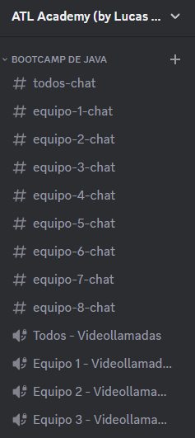

Tienes que acceder al **canal de voz correspondiente** de tu equipo, por ejemplo: “Equipo 2 - Videollamada”. **Enciende la webcam** para poder transmitir una mejor comunicación no verbal.

En la ronda de presentación cada miembro del equipo tiene que comentar las siguientes cosas:

* ¿Cuál es tu nombre?
* ¿De donde eres?
* ¿A qué te dedicas?
* ¿Qué hobbies tienes?
* ¿Cuál es tu meta profesional?
* Elegir alguna de las siguientes **para romper el hielo**:
  + Si pudieras viajar a cualquier parte del mundo, ¿dónde te gustaría ir?
  + ¿Cuál fué el golpe más fuerte que tuviste?
  + ¿Cuál ha sido tu mayor logro hasta ahora?
  + ¿Cuál es tu sueño?

**2)** La próxima actividad es que deben elegir un delegado del equipo, alguien que lleve la organización y facilite la comunicación entre el equipo.

**3)** Tienen que ponerle un nombre a su equipo.

**4)** Deben registrarse en Jira y crear un proyecto para el equipo, para poder hacer un seguimiento de tareas como se hace en una empresa. Para esto lo ideal es que el delegado del equipo comparta pantalla y lo hagan entre todos:

<https://www.atlassian.com/software/jira>

**5)** Imaginen que están creando una empresa y van a inventar una app mobile. Piensen en una idea para una app y creen tareas de funcionalidades que les gustaría que tenga (una por cada funcionalidad).

Imaginen que están creando una empresa y van a desarrollar una aplicación móvil. Su tarea consiste en elegir una idea para una aplicación y luego desglosar las funcionalidades necesarias en tareas específicas.

La idea de este ejercicio es que comiencen a familiarizarse con el uso de Jira, por lo que las tareas no requieren conocimientos técnicos profundos sobre el backend o el frontend. En su lugar, pueden crear tareas más generales que les permitan practicar la creación de tickets y la gestión de actividades en Jira.